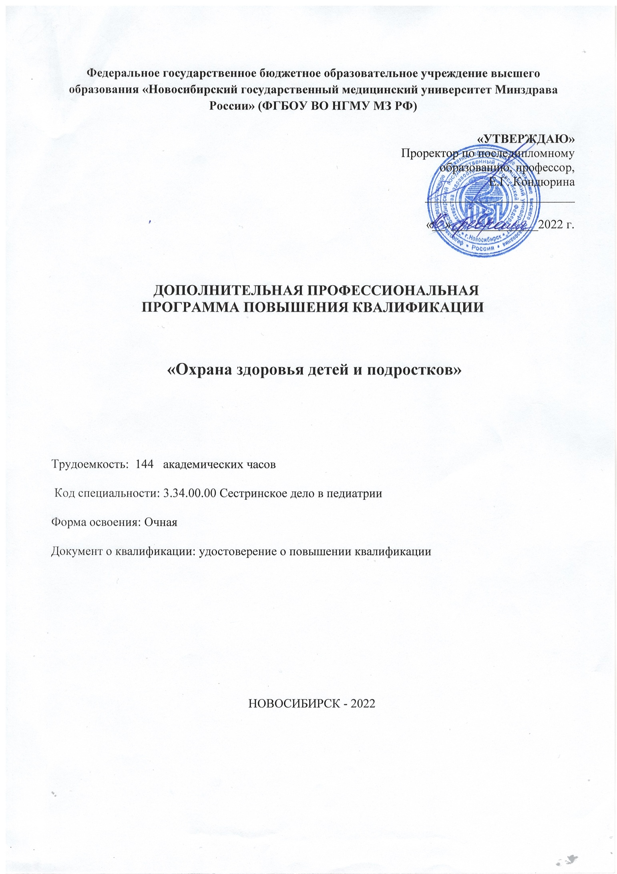

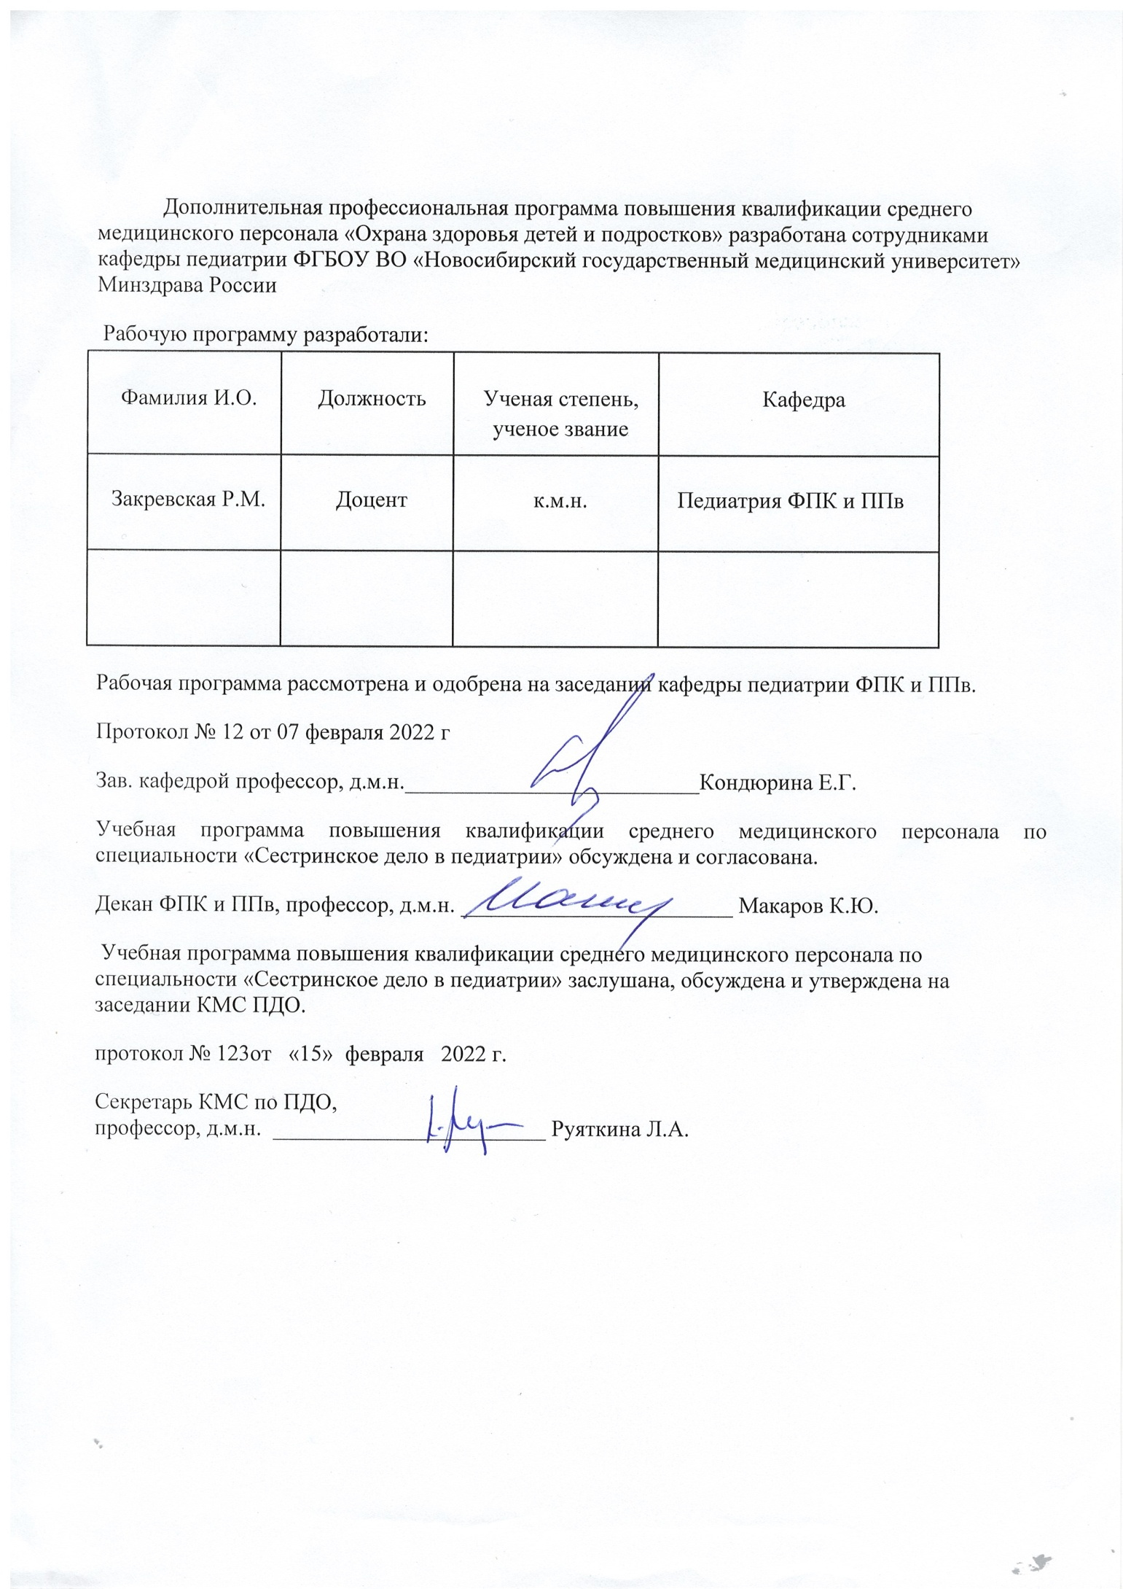Используемые сокращения:
ДПО - дополнительное профессиональное образование;
ФГОС - Федеральный государственный образовательный стандарт
ПС - профессиональный стандарт
ОТФ - обобщенная трудовая функция
ТФ - трудовая функция
ЕКС – Единый квалификационный справочник
ПК - профессиональная компетенция
ЛЗ - лекционные занятия
СЗ - семинарские занятия
ПЗ - практические занятия
СР - самостоятельная работа
ОСК – обучающий симуляционный курс
ДОТ - дистанционные образовательные технологии
ЭО - электронное обучение
ПА - промежуточная аттестация
ИА - итоговая аттестация
УП - учебный план

Содержание
1. Общая характеристика программы
1.1. Нормативно-правовая основа разработки программы
1.2. Категории обучающихся
1.3. Цель реализации программы
1.4. Планируемые результаты обучения
2. Содержание программы
2.1. Учебный план
2.2. Календарный учебный график
2.3. Учебно-тематический план
2.4. Рабочие программы учебных модулей
3. Формы аттестации и оценочные материалы.
4. Организационно-педагогические условия реализации ДПП
4.1. Общесистемные требования
4.2. Требования к кадровым условиям реализации ДПП
4.3. Требования к материально-техническому и учебно-методическому обеспечению ДПП

1. ОБЩАЯ ХАРАКТЕРИСТИКА ПРОГРАММЫ
Дополнительная профессиональная программа повышения квалификации «Охрана здоровья детей и подростков» является нормативно-методическим документом, регламентирующим содержание и организационно-методические формы обучения по направлению «Сестринское дело в педиатрии» в дополнительном профессиональном образовании.
Актуальность дополнительной профессиональной программы повышения квалификации «Охрана здоровья детей и подростков» обусловлена тем, что в условиях модернизации здравоохранения необходимо дальнейшее неуклонное повышение качества оказания медицинской помощи детскому населению различных возрастных групп.
1.1. Нормативные документы, используемые для разработки ДПП
Дополнительная профессиональная программа повышения квалификации «Охрана здоровья детей и подростков» разработана на основе образовательной программы дополнительного профессионального образования по специальности «Сестринское дело в педиатрии», рекомендованной Координационным советом по медицинскому и фармацевтическому образованию Минздрава России и согласованной Учебно-методическим объединением по медицинскому и фармацевтическому образованию вузов России. Программа составлена в соответствии с разработанными Всероссийским учебно-научно-методическим центром по непрерывному медицинскому и фармацевтическому образованию Министерства здравоохранения Российской Федерации образовательными стандартами последипломной подготовки по специальности «Сестринское дело в педиатрии», утверждёнными руководителем Департамента образовательных медицинских учреждений и кадровой политики Минздрава России Н.Н. Володиным в 2000 году, и в соответствии с требованиями приказа Министерства образования и науки Российской Федерации от 1 июля 2013 г N 499 г. Москва "Об утверждении Порядка организации и осуществления образовательной деятельности по дополнительным профессиональным программам".
1.2. Категории обучающихся: На обучение по программе повышения квалификации принимаются специалисты со средним медицинским образованием по специальности: «Сестринское дело в педиатрии». Обучение проводится в очной форме.
1.3. Цель реализации программы:
Совершенствование, качественное изменение имеющихся и приобретение новых профессиональных компетенций, повышение профессионального уровня в рамках имеющейся квалификации по специальности «Сестринское дело в педиатрии».
Виды профессиональной деятельности: специалисты со средним профессиональным образованием по специальности: «Сестринское дело в педиатрии».
Уровень квалификации: 5

Связь программы с профессиональным стандартом “медицинская сестра/ медицинский брат”:
ОТФ | ТРУДОВЫЕ ФУНКЦИИ
ОТФ | код профстандарта | НАИМЕНОВАНИЕ ТФ
А. Оказание первичной доврачебной медико-санитарной помощи детскому населению по профилю "сестринское дело в педиатрии" | A/01.5 | Оказание медицинской помощи, осуществление сестринского ухода и наблюдения за пациентами детского возраста при заболеваниях и (или) состояниях
 | А/02.5 | Проведение мероприятий по профилактике инфекций, связанных с оказанием медицинской помощи
 | A/03.5 | Проведение мероприятий по профилактике неинфекционных и инфекционных заболеваний, формированию здорового образа жизни
 | A/06.5 | Оказание экстренной медицинской помощи

1.4. Планируемые результаты обучения
В результате освоения программы обучающиеся совершенствуют следующие профессиональные компетенции:
ПК | Описание компетенции | Код ТФ профстандарта
ПК -1 | Проводить мероприятия по сохранению и укреплению здоровья детского населения, пациента и его окружения | A/06.5  A/01.5  А/02.5  A/03.5
 | должен знать  - правила приема и особенности введения лекарственных средств  - возможные побочные эффекты, показания и противопоказания для применения лекарственных препаратов  - правила хранения, получения раздачи и учета лекарственных  препаратов, в том числе сильнодействующих, ядовитых и  наркотических согласно нормативным документам МЗ РФ  - принципы проведения инфузионной терапии (в том числе  гемотрансфузии) | A/06.5  A/01.5  А/02.5  A/03.5
 | должен уметь  - выполнять технику забора крови из вены на все виды анализов  - производить забор мочи, мокроты, кала и других биологических  жидкостей на все виды анализов  - подготавливать пациентов к рентгенологическим методам  исследования внутренних органов  - подготавливать пациентов к функциональным методам  исследования внутренних органов  - измерять массу тела, рост, окружность головы, окружность  грудной клетки, частоту дыхания, толщину кожной складки,  артериальное давление на периферических артериях, пульс,  определять суточный диурез  - проводить общую термометрию, строить график температурной  кривой  - брать мазок из носа, зева для бактериологического исследования  - проводить оценку степени риска развития пролежней, степени  тяжести пролежней, интенсивности боли  - проводить лечебные и реабилитационные мероприятия по  назначению врача | A/06.5  A/01.5  А/02.5  A/03.5
 | должен владеть  Доврачебной помощи при анафилактическом шоке.  Выполнение и проведение манипуляций:  − техника выполнения п/к, в/м, в/в, в/к;  − техника проведения в/в вливаний, проведение гемотрансфузии;  − катетеризация периферических вен;  − катетеризация мочевого пузыря и его промывание;  − постановка желудочного зонда, промывание желудка, кормление ч/з назогастральный зонд;  − постановка очистительных, лекарственных, питательных клизм;  − техника измерения АД, пульса, частоты дыхания, температуры;  − техника взятия крови для различных исследований;  − техника взятия мочи, кала, мокроты для исследований;  − снятие электрокардиограммы;  − подготовка пациента к различным исследованиям (рентгенологическое, эндоскопическое); | A/06.5  A/01.5  А/02.5  A/03.5
ПК -2 | Способность выполнять лечебно-диагностические назначения врача | A/06.5  A/01.5  А/02.5  A/03.5
ПК -2 | должен знать  - профилактика заболеваний  - постиньекционные осложнения и их профилактика  - медицинскую этику и деонтологию, психологию  профессионального общения  - правила внутреннего трудового распорядка  - сестринский уход и реабилитация больных при экзогенных  интоксикациях и лекарственной аллергии | A/06.5  A/01.5  А/02.5  A/03.5
ПК -2 | должен уметь  - осуществлять уход и наблюдение за больными на основе  принципов медицинской деонтологии  - проводить гигиенические манипуляции по уходу за пациентом  - проводить профилактику пролежней  - осуществлять санитарно-гигиеническое обслуживание физически  ослабленных и тяжелобольных  - принимать и размещать в палате больных, проверять качество  санитарной обработки вновь поступивших больных;  - проверять передачи больным с целью недопущения приема  противопоказанной пищи и напитков | A/06.5  A/01.5  А/02.5  A/03.5

2. СОДЕРЖАНИЕ ПРОГРАММЫ
Содержание и организация образовательного процесса при реализации данной ДПП регламентируется: учебным планом, учебно-тематическим планом, календарным учебным графиком, рабочими программами модулей, оценочными средствами, организационно-педагогическими условиями.

2.1. Учебный план
№ | Наименование модулей | Всего часов | Лекции | Практические занятия | Форма контроля | часы
1 | Организация сестринского дела у детей и подростков | 30 | 18 | 12
2 | Инфекционная безопасность и инфекционный контроль | 18 | 12 | 6
3 | Организация и содержание профилактической помощи здоровым детям и подросткам в поликлинике | 36 | 24 | 12
4 | Организация и содержание лечебной и реабилитационной помощи больным детям | 36 | 24 | 12
5 | Оказание доврачебной медицинской помощи при экстренных и неотложных состояниях | 18 | 12 | 6
 |  | 6 | - | - | 6 | экзамен
 | Итого: | 144 | 90 | 48 | 6
ОСОБЕННОСТИ РЕАЛИЗАЦИИ ДОТ
Обучающиеся, в течение всего периода обучения, обеспечивается доступом к системе дополнительного образования НГМУ (СДО НГМУ). В СДО НГМУ размещены контрольно-измерительные материалы.
После внесения данных обучающегося в СДО НГМУ слушатель получает идентификатор - логин и пароль, что позволяет ему входить в систему ДОТ и ЭО под собственными идентификационными данными.
СДО НГМУ обеспечивает:
- возможность входа обучающегося из любой точки, в которой имеется доступ к информационно-телекоммуникационной сети «Интернет»;
- одновременный доступ обучающихся по Программе;
- фиксацию хода процесса и результатов итоговой аттестаций.
2.2. Календарный учебный график
Учебные занятия проводятся в течение 24 дней по 6 академических часов в день, 6 дней в неделю.

2.3. Учебно-тематический план
№ | Наименование разделов, дисциплин, тем (модулей) | Всего часов | Лекции | Практические занятия | Форма контроля
1 | Организация сестринского дела у детей и подростков | 30 | 18 | 12
1.1 | Организация работы в ЛПУ. |  | 12
1.2. | ПМСП в работе участковой медицинской сестры |  |  | 6
1.3. | Лечебно-охранительный режим в ЛПУ |  |  | 6
1.4. | Морально-этические качества медицинской сестры. |  | 6
2 | Инфекционная безопасность и инфекционный контроль | 18 | 12 | 6
2.1. | Профилактическая и противоэпидемическая работа |  | 12
2.2. | Профилактика инфекционных заболеваний и ВИЧ-инфекции. |  |  | 6
3 | Организация и содержание профилактической помощи здоровым детям и подросткам в поликлинике | 36 | 24 | 12
3.1. | Диспансеризация здоровых детей. |  |  | 12
3.2. | Диспансерное наблюдение за больными детьми. |  | 24
4 | Организация и содержание лечебной и реабилитационной помощи больным детям | 36 | 24 | 12
4.1. | Болезнь и ребенок. Жизненные потребности больного ребенка, его семьи и способы их удовлетворения. |  | 24
4.2. | Детские инфекционные и паразитарные заболевания. |  |  | 12
5 | Оказание доврачебной медицинской помощи при экстренных и неотложных состояниях | 18 | 12 | 6
5.1. | Доврачебная помощь и особенности проведения реанимационных мероприятий при экстремальных воздействиях в соответствии со стандартами и порядками оказания неотложной помощи и компетенций средних мед. работников. |  | 6
5.2. | Доврачебная помощь при отравлениях |  |  | 3
5.3. | Доврачебная помощь при развитии острых аллергических реакций и анафилаксии |  | 6
5.4. | Доврачебная помощь при травмах и кровотечениях |  |  | 3
 |  | 6 | - | - | 6 | экзамен
 | Итого: | 144 | 90 | 48 | 6

2.4. Рабочие программы учебных модулей

МОДУЛЬ 1
Организация сестринского дела у детей и подростков
Код | Наименование тем
1.1. | Организация работы в ЛПУ.
1.2 | ПМСП в работе участковой медицинской сестры
1.2.1 | Деятельность медицинской сестры детской поликлиники.
1.2.2 | Приказ 543 ОПМСП.
1.2.3 | Биоэтика.
1.2.4 | Управление качеством медицинской помощи
1.3. | Лечебно-охранительный режим в ЛПУ
1.4 | Морально-этические качества медицинской сестры.
 | Модуль частично реализуется в виде курса лекций и практических занятий на клинической базе кафедры и направлен на отработку следующих практических навыков: системы педиатрической помощи, правил ведения учетно-отчетной документации в поликлинике, медицинской этики, психологии профессионального общения, координации профессиональной деятельности с работой других сотрудников.

МОДУЛЬ 2 Инфекционная безопасность и инфекционный контроль
Код | Наименование тем
2.1 | Профилактическая и противоэпидемическая работа.
2.1.1 | Понятие о дезинфекции, дезинсекции, дератизации, стерилизации.
2.1.2 | Соблюдение санитарно-эпидемиологического и противоэпидемического режима в ЛПУ в соответствии с приказами МЗ РФ.
2.1.3 | Стерилизация. Методы и средства стерилизации изделий медицинского назначения ОСТ 42-21-2-85 «Стерилизация изделий медицинского назначения». Методы и средства.
2.2 | Профилактика инфекционных заболеваний и ВИЧ-инфекции.
2.2.1 | Профилактика основных воздушно-капельных инфекций
2.2.2 | Профилактика основных кишечных инфекций
2.2.3 | Профилактика ВИЧ и туберкулеза
 | Модуль частично реализуется в виде лекций и практических занятий на клинической базе кафедры и направлен на отработку следующих практических навыков: обеспечения безопасной среды для пациента и персонала, инфекционной безопасности пациента и персонала, проведения дезинфекции, обработки и стерилизации инструментария, оборудования, предметов ухода, осуществление санитарно-гигиенических и противоэпидемических мероприятий.

МОДУЛЬ 3
Организация и содержание профилактической помощи здоровым детям и подросткам в поликлинике
Код | Наименование тем
3.1. | Диспансеризация здоровых детей.
3.1.1 | Комплексная оценка состояния здоровья детей и подростков.
3.1.2. | Критерии, определяющие здоровье детей и подростков (анамнез, функциональное состояние организма, физическое и нервно-психическое развитие, другие факторы)
3.1.3. | Группы здоровья, выделяемые с учетом критериев здоровья.
3.1.4. | Антенатальная охрана плода.
3.1.5. | Наблюдение за новорожденными и детьми первого года жизни
3.1.6. | Подготовка детей к поступлению в ДДУ и школу.
3.2. | Диспансерное наблюдение за больными детьми.
3.2.1. | Лечебно-оздоровительные мероприятия школьникам и подросткам, в зависимости от состояния здоровья.
3.2.2. | Особенности вакцинации больных детей.
3.2.3. | Диспансеризация детей инвалидов.

МОДУЛЬ 4
Организация и содержание профилактической помощи больным детям в поликлинике
Код | Наименование темы
4.1. | Болезнь и ребенок. Жизненные потребности больного ребенка, его семьи и способы их удовлетворения.
4.1.1 | Сестринское дело и фоновые заболевания у детей.
4.1.2. | Сестринское дело в детской пульмонологии и аллергологии.
4.1.3. | Сестринское дело в детской кардиологии.
4.1.4. | Сестринское дело в детской нефрологии.
4.1.5. | Сестринское дело в детской гастроэнтерологии.
4.1.6. | Сестринский процесс при заболеваниях эндокринной системы.
4.2. | Детские инфекционные и паразитарные заболевания.

МОДУЛЬ 5
Оказание доврачебной медицинской помощи при экстренных и неотложных состояниях
Код | Наименование темы
5.1. | Доврачебная помощь и особенности проведения реанимационных мероприятий при экстремальных воздействиях в соответствии со стандартами и порядками оказания неотложной помощи и компетенций средних медицинских работников.
5.1.1 | Доврачебная помощь и особенности проведения реанимационных мероприятий при общем охлаждении и отморожениях
5.1.2. | Доврачебная помощь и особенности проведения реанимационных мероприятий при поражениях электрическим током
5.1.3. | Доврачебная помощь и особенности проведения реанимационных мероприятий при утоплении
5.1.4. | Доврачебная помощь и особенности проведения реанимационных мероприятий при ожогах
5.2. | Доврачебная помощь при отравлениях
5.3. | Доврачебная помощь при развитии острых аллергических реакций и анафилаксии
5.4. | Доврачебная помощь при травмах и кровотечениях

3. ФОРМЫ АТТЕСТАЦИИ И ОЦЕНОЧНЫЕ МАТЕРИАЛЫ
1. Итоговая аттестация по дополнительной профессиональной программе повышения квалификации «Охрана здоровья детей и подростков» проводится в форме сдачи экзамена (тестирование, решение клинических задач)
2. Обучающийся допускается к итоговой аттестации после изучения модулей в объеме, предусмотренном учебным планом дополнительной профессиональной программы повышения квалификации «Охрана здоровья детей и подростков»
3. Лица, освоившие дополнительную профессиональную программу повышения квалификации «Охрана здоровья детей и подростков» и успешно прошедшие итоговую аттестацию, получают документ установленного образца о дополнительном профессиональном образовании – удостоверение о повышении квалификации установленного образца.
Тестовые задания
Тестовые задания в количестве 1000 вопросов представлены в виде электронной базы Центра сертификации и аттестации или банк тестовых вопросов в системе дистанционного обучения НГМУ.

1. Какой путь передачи ВИЧ-инфекции не имеет значения: (выберите единственный правильный ответ)
  - Половой путь
  - Парентеральный путь
  - Вертикальный путь
  - Воздушно-капельный путь
(ответ – d)
2. При сборе медицинских отходов разрешается: (выберите единственный правильный ответ)
- вручную разрушать, разрезать, отходы классов Б и В
- снимать вручную иглу со шприца после его использования, надевать колпачок на иглу после инъекции
- собирать в специальные контейнеры, предназначенные для сбора медицинских отходов
- использовать мягкую одноразовую упаковку для сбора острого медицинского инструментария и иных острых предметов
(ответ: c)
3. Мероприятия по профилактике профессионального инфицирования медработников (выберите правильные утверждения):
- Соблюдение санитарно-противоэпидемического режима
- Безопасная организация труда
- Обучение персонала методам профилактики
(ответ: a, b, c)
4. Наиболее опасное проявление аллергии (выберите единственный правильный ответ)
- Крапивница.
- Бронхоспазм.
- Анафилаксия/ Анафилактический шок.
- Отёк Квинке.
(ответ: с)
5. Первый шаг при оказании неотложной помощи в результате тяжёлой электротравмы (выберите единственный правильный ответ)
- Начать сердечно-лёгочную реанимацию и, по возможности, принять меры для удаления пострадавшего от источника тока.
- Освободить пострадавшего от контакта с источником тока, соблюдая меры личной предосторожности, и только после этого начать сердечно-лёгочную реанимацию.
- Закопать пострадавшего в землю.
- Облить водой.
(ответ: b)
6. Ориентировочный объем жидкости для промывания желудка у детей при отравлении составляет: (выберите единственный правильный ответ)
- 200-300 мл на год жизни
- 400-500 мл на год жизни
- 1000 мл на год жизни
(ответ: b)
7. Для закапывания капель в наружный слуховой проход у детей раннего возраста ушную раковину оттягивают (выберите единственный правильный ответ)
- книзу
- кверху
- вправо
- влево
(ответ: а)
8. Приѐм лекарственных средств в стационаре осуществляется (выберите единственно правильный ответ)
- самостоятельно
- в присутствии медицинской сестры
- в присутствии родителей
- в присутствии врача
(ответ: b)
9. При проведении непрямого массажа сердца у детей школьного возраста руки располагаются (выберите единственно правильный ответ)
- в нижней трети грудины
- на два поперечных пальца выше мечевидного отростка
- в верхней трети грудины
- в средней трети грудины
(ответ: d)
10. Сочетание компрессий и вдуваний при проведении реанимационных мероприятий (выберите единственно правильный ответ)
- 10:1
- 5:2
- 30:2
- 15: 2
(ответ: c)
11. Препарат первой линии при развитии острой крапивницы (выберите единственный правильный ответ)
- Антигистаминное средство
- Мазь с глюкокортикостероидом
- Адреналин
- Гель с антигистаминным средством
(ответ: а)
12. Наиболее частая причина развития терминального состояния при электротравме (выберите единственно правильный ответ)
- титанический спазм дыхательной мускулатуры
- фибрилляция желудочков сердца
- угнетение стволовых функций головного мозга
- коллапс
(ответ: b)
13. Какой симптом не характерен для вазовагальной реакции (обморок)
- Бледная, влажная кожа, холодная кожа
- Брадикардия
- Снижение АД
- Тошнота, рвота
- Хороший ответ на изменение положения тела
- Кожный зуд, гиперемия, уртикарии
(ответ: f)

Клинические задачи
ЗАДАЧА № 1
Медицинская сестра пришла в семью с целью профилактического патронажа. Наследственность не отягощена. Вредные привычки в семье: отец – курит. Жилищные условия удовлетворительные
Мальчик 7 лет находился в оздоровительном лагере, где был в контакте с больным эпидемическим паротитом. По приезду из лагеря несколько дней жалуется на боли при жевании, плохой аппетит, увеличение заушных подчелюстных желез, плохое самочувствие. Температура тела 37,3ºС. При осмотре, припухлость и отечность впереди ушных раковин, больше слева. Кожа в области припухлости напряжена.
1. Оцените состояние ребенка, поставьте сестринские диагнозы.
2. Определите настоящие и потенциальные проблемы ребенка и семьи.
3. Нуждается ли ребенок в госпитализации или лечение можно продолжить на дому?
4. В каком режиме активности нуждается пациент?
5. Составьте план сестринского ухода за пациентом.
6. Какие карантинные мероприятия необходимо провести?
ЗАДАЧА № 2
Медицинская сестра посетила семью с целью профилактического патронажа.
Ребенку исполнился 1 месяц. После кормлений у ребенка отмечается беспокойство, часто плачет, сучит ножками. Ребенок находится на смешанном вскармливании, получает грудь матери и молочную смесь, так как мама считает, что молока у нее недостаточно. При контрольном вскармливании высосал 60 мл грудного молока.
Психомоторное развитие: узнает маму, улыбается на разговор, подолгу разглядывает яркие предметы.
При осмотре: кожные покровы бледно-розовой окраски, тургор тканей не изменен, ребенок активен, при пальпации живота отмечается вздутие и небольшое напряжение мышц. Стул 1-2 раза в день кашицеобразный без патологических примесей. Температура тела 36,8ºС.
1. Выявите основные проблемы ребенка. Поставьте сестринские диагнозы.
2. Оцените состояние ребенка.
3. Дайте рекомендации по режиму, питанию матери и ребенка.
4. Обучите маму проведению массажа.

ЗАДАЧА № 3
При проведении осмотра в школе девочка 7 лет пожаловалась медицинской сестре на тошноту, неоднократную рвоту и боли в левой подвздошной области и жидкий стул.
Все эти симптомы возникли после обеда в школе.
При осмотре: бледность кожных покровов, язык влажный, обложен белым налётом, пульс 90 уд./мин., АД 90/60 мм.рт.ст. Живот при пальпации мягкий, отмечается урчание по ходу толстого кишечника, стул жидкий со слизью.
1. Оцените состояние пациентки, поставьте сестринские диагнозы.
2. Определите настоящие и потенциальные проблемы.
3. Составьте план сестринского вмешательства.
4. Нуждается ли пациентка в госпитализации или лечение можно продолжить на дому?
5. Какие дополнительные обследования необходимо провести?
6. Дайте рекомендации по питанию.
7. Дайте рекомендации по соблюдению санитарно-эпидемиологического режима.
ЗАДАЧА № 4
К медицинской сестре обратилась мама ребенка 10 лет, с просьбой осмотреть сына, у которого плохой аппетит, сон нарушен, отмечается быстрая утомляемость, слабость.
При осмотре: бледен, адинамичен, вялый. Два дня назад в школе была проведена реакция Манту. Проверка результата выявила папулу, размером 12x15 мм.
1 . Выявите основные проблемы ребенка. Поставьте сестринские диагнозы.
2. Оцените состояние ребенка.
3. В каких дополнительных обследованиях нуждается пациент?
4. Консультации каких специалистов необходимы пациенту?

ЗАДАЧА № 5
Мама попросила медицинскую сестру осмотреть её сына. Мальчик в течение 2 месяцев находился у бабушки в деревне. В настоящее время часто жалуется на тошноту, головную боль, боль в животе вокруг пупка. Аппетит снижен. Утром после еды отмечаются приступы тошноты и бледности кожных покровов. Нарушений стула не было.
1. Оцените состояние пациента, поставьте сестринские диагнозы.
2. Определите настоящие и потенциальные проблемы пациента.
3. В каких дополнительных обследованиях нуждается пациент и члены семьи?
4. Научите мать ребенка правильно собрать материал на исследование и доставить его в лабораторию.
5. Обучите мать правилам контроля за соблюдением ребенком правил личной гигиены.
ЗАДАЧА № 6
Обратилась мама девочки 5 лет с просьбой осмотреть ребенка. По назначению врача девочке был введен ампициллин, после чего (через 30 минут) появились высыпания на коже лица, туловища, конечностей. После приема антигистаминных препаратов сыпь начала угасать. Мама активно проявляла беспокойство в связи с состоянием ребенка.
1. Определите настоящие и потенциальные проблемы пациента, поставьте сестринские диагнозы.
2. Составьте план сестринского наблюдения и ухода.
3. Какие данные опровергают диагноз корь?
4. Какие дополнительные обследования и консультации специалистов необходимо пройти пациенту?
ЗАДАЧА № 7
Медицинская сестра посетила семью с целью первичного патронажа новорожденного.
Семья состоит из 3-х человек: отец, 30 лет, здоров; мать, 25 лет, состоит на диспансерном учете по поводу хронического пиелонефрита, во время беременности лечилась в стационаре в связи с обострением; новорожденный.
Жилищные условия удовлетворительные, проживают в 3-х комнатной, квартире.
При проведении патронажа к новорожденному медицинская сестра выяснила, что он родился от второй беременности, первых родов в срок, с массой 3100г., длиной 51см., закричал сразу, к груди приложен через несколько часов, выписан на пятые сутки, сделана вакцинация БЦЖ.
При осмотре ребенка кожные покровы бледно-розовой окраски, слизистые оболочки чистые, тургор тканей хороший. Живот мягкий, пупочная ранка под корочкой.
1.Определите задачи и содержание первичного патронажа новорожденного.
2. Составьте план обучения семьи уходу за новорожденным.

ЗАДАЧА № 8
Обратилась мать, обеспокоенная тем, что 2 дня назад была в гостях с годовалым ребенком, где они имели контакт с больным корью. Мать интересуется, что нужно предпринять в этой ситуации?
1. Какие профилактические мероприятия необходимо провести ребенку?
2. Каковы противопоказания к проведению иммунопрофилактики?
3. Дайте рекомендации матери по режиму и вскармливанию.
3. Составьте меню на 1 день.
ЗАДАЧА № 9
Медицинская сестра посетила семью с целью оценки состояния ребенка 5 лет недавно выписанного из больницы, перенесшего вирусный гепатит. В настоящее время жалоб не предъявляет. Аппетит снижен, плохая переносимость жирной пищи.
При осмотре состояние удовлетворительное, кожа и слизистые оболочки нормальной окраски, язык чистый, живот мягкий, при пальпации безболезненный, печень у края реберной дуги, стул в норме.
1. Выявите настоящие и потенциальные проблемы пациентки. Поставьте сестринские диагнозы.
2. Оцените состояние ребенка.
3. Консультация какого специалиста необходима.
4. Какой режим активности показан ребенку?
5. Дайте рекомендации по диетическому питанию.
ЗАДАЧА № 10
Медицинская сестра посетила семью с целью осуществления патронажа ребенка.
Девочка 6 лет месяц назад перенесла острую правостороннюю нижнедолевую пневмонию, лечилась в стационаре. Сегодня после употребления мандаринов появился зуд кожи в области щек, шеи, кистей рук.
При осмотре: на коже лица, шеи и верхних конечностях имеется папулезная сыпь, цвет кожных покровов не изменен. Температура 36,6ºС. Пульс 84 уд. в мин. ритмичен, хорошего наполнения. Живот мягкий безболезненный.
1.Оцените состояние ребенка, поставьте сестринские диагнозы.
2. В каких дополнительных методах обследования нуждается пациентка?
4. Консультации каких специалистов необходимы?
5. Составьте сестринский план наблюдения и ухода.
6. Дайте рекомендации по питанию.

4. Организационно-педагогические условия реализации ДПП ПК
4.1. Общесистемные требования
Организация располагает материально-технической базой, соответствующей действующим противопожарным правилам и нормам и обеспечивающей проведение всех видов дисциплинарной и междисциплинарной подготовки и практической работы обучающихся, предусмотренной учебным планом.
Квалификация руководящих и научно-педагогических работников организации соответствует квалификационным характеристикам, установленным квалификационными требованиями к медицинским и фармацевтическим работникам, утвержденными Министерством здравоохранения Российской Федерации, и квалификационным характеристикам, установленным в Едином квалификационном справочнике должностей руководителей, специалистов и служащих, разделе "Квалификационные характеристики должностей руководителей и специалистов высшего профессионального и дополнительного профессионального образования", утвержденном приказом Министерства здравоохранения и социального развития Российской Федерации от 11 января 2011 г. N 1н (зарегистрирован Министерством юстиции Российской Федерации 23 марта 2011 г., регистрационный N 20237), и профессиональным стандартам (при наличии).
4.2. Требования к кадровым условиям реализации
Реализация ДПП обеспечивается руководящими и научно-педагогическими работниками организации, а также лицами, привлекаемыми к реализации ДПП на условиях гражданско-правового договора.
4.3. Требования к материально-техническому и учебно-методическому обеспечению ДПП
1. терминал, имеющий доступ в интернет (ПК, планшет, смартфон, др.)
2. сестринский пост, процедурный, манипуляционный кабинет поликлинического отделения педиатрического профиля медицинской организации
3. лекционный зал, аудитория для проведения практических занятий

Основная литература:
1. Безопасное обращение с пациентами на дому. - М.: Политехника, 2016. - 200 c.
6. Камынина, Н. Н. Теория сестринского дела. Учебник / Н.Н. Камынина, И.В. Островская, А.В. Пьяных. - М.: ИНФРА-М, 2016. - 224 c.
7. Карманный справочник медицинской сестры / Т.П. Обуховец и др. - М.: Феникс, 2015. - 672 c.
8. Касимовская, Н. А. Организация сестринской службы. Учебник / Н.А. Касимовская, В.Е. Ефремова. - М.: Медицинское информационное агентство, 2015. - 440 c.
9. Качаровская, Е. В. Сестринское дело в педиатрии / Е.В. Качаровская. - М.: ГЭОТАР-Медиа, 2016. - 128 c.
10. Козлова, Л. В. Основы реабилитации для медицинских колледжей / Л.В. Козлова, С.А. Козлов, Л.А. Семененко. - М.: Феникс, 2017. - 480 c.
14. Обуховец, Т. П. Основы сестринского дела / Т.П. Обуховец, О.В. Чернова. - М.: Феникс, 2016. - 768 c.
15. буховец, Т.П Сестринское дело и сестринский уход (СПО). Учебное пособие / Т.П Обуховец. - М.: КноРус, 2016. - 403 c.
16. Правовое обеспечение профессиональной деятельности. Учебник. - М.: Academia, 2017. - 272 c.
17. Проведение профилактических мероприятий. Учебное пособие. - Москва: СИНТЕГ, 2016. - 129 c.
18. Ремизов, И. В. Основы реаниматологиии для медицинских сестер / И.В. Ремизов. - М.: Феникс, 2018. - 256 c.
20. Сединкина, Р. Г. Сестринская помощь при заболеваниях мочевыводящей системы (+ CD-ROM) / Р.Г. Сединкина. - М.: ГЭОТАР-Медиа, 2016. - 300 c.
24. Современная организация сестринского дела (+ CD-ROM). - М.: ГЭОТАР-Медиа, 2016. - 576 c.

Дополнительная литература:
25. Соколова, Н. Г. Сестринское дело в педиатрии. Практикум / Н.Г. Соколова, В.Д. Тульчинская. - М.: Феникс, 2017. - 384 c.
26. Соколова, Наталья Глебовна Сестринское дело в педиатрии. Учебное пособие / Соколова Наталья Глебовна. - М.: Феникс, 2015. - 320c.
27. Тульчинская, В. Д. Сестринский уход в педиатрии. Учебное пособие / В.Д. Тульчинская. - Москва: Машиностроение, 2017. - 357 c.
29. Чернова, Ольга Васильевна Руководство для медицинской сестры процедурного кабинета / Чернова Ольга Васильевна. - М.: Феникс, 2016. - 789 c.
30. Яромич, И. В. Сестринское дело / И.В. Яромич. - М.: Оникс, 2017. - 464 c.

